Tipos de Ruídos

Equipe:

Diego Henrique Nogueira

Diego Santos Castro

Jonathan de Paula Damas

Bruno Moreira Machado

# Ruído Impulsivo

## O que é:

O ruído impulsivo pode ser descrito como um processo caracterizado por rajadas de um ou vários pequenos pulsos sendo que a amplitude, a duração e o intervalo de tempo ocorrem aleatoriamente.

Como é o funcionamento:

Funciona em forma de impulsos irregulares de grande amplitude, o que torna difícil a prevenção. A duração desses impulsos pode variar de alguns até centenas de mil segundos. É provocado por distúrbios elétricos externos ou por falhas em equipamentos.

Os efeitos do ruído impulsivo podem afetar consideravelmente o desempenho dos sistemas de comunicações e seu comportamento não estacionário faz com que seja mais difícil analisa-lo. As fontes geradoras desse tipo de ruído são numerosas e diferem de uma situação para outra. O ruído impulsivo pode ser natural, devido a fenômenos atmosféricos, como descargas de raios, ou artificial. Ruídos ocasionados por equipamentos elétricos em ambientes fabris, lâmpadas fluorescentes e incandescentes, interruptores sendo acionados, ruídos de sistemas de ignição de automóveis, descargas eletrostáticas e transientes geradas pelas operações de comutação causados por reles analógicos em redes telefônicas, por exemplo, são de natureza impulsiva.

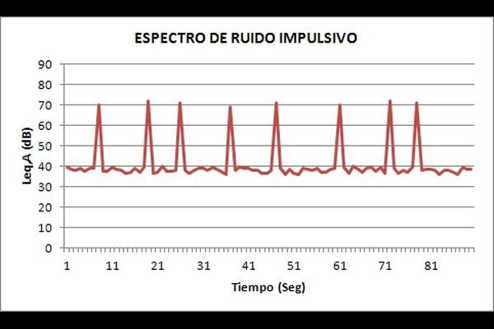

# Ruído Térmico

## O que é:

O ruído aleatório nos elementos passivos é denominado ruído térmico, pois está inteiramente associado a temperatura absoluta. O ruído térmico é uma espécie de ruído branco gerado pela movimentação dos elétrons livres em um meio condutor. Um dos casos mais característicos de ruído térmico é aquele gerado pelos resistores metálicos.

As flutuações dos elétrons, em função da agitação térmica, apresentam movimento aleatório, gerando, assim, uma potência de ruído pequena, embora básica. Os elétrons, como um todo, não apresentam direção de deslocamento preferencial, embora, se este for observado em intervalos de tempo muito pequenos, pode-se notar uma pequena força resultante do deslocamento destes elétrons, que produz corrente elétrica instantânea que apesar de muito pequena, apresenta variações. O ruído térmico apresenta aspecto praticamente constante para extensa faixa espectral para frequências de até 10.000 Ghz.

Desta forma, o ruído térmico é um caso típico de ruído branco, pois contém praticamente todas as componentes do espectro.

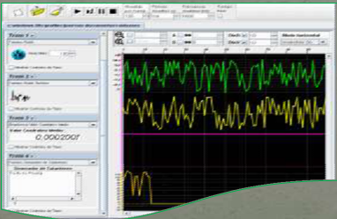

# CROSS TALK

## O que é:

Em [cabeamento estruturado](https://pt.wikipedia.org/wiki/Cabeamento_estruturado), **crosstalk** ou diafonia é a [interferência](https://pt.wikipedia.org/wiki/Interfer%C3%AAncia) indesejada que um canal de transmissão causa em outro. Foi observado pela primeira vez durante a [Segunda Guerra Mundial](https://pt.wikipedia.org/wiki/Segunda_Guerra_Mundial), devido à grande quantidade de transmissões que eram feitas na época. Assim, podemos dizer que a diafonia nada mais é que a tendência do sinal de um par de [fios](https://pt.wikipedia.org/wiki/Fio) ser induzido por um outro par adjacente e paralelo. Essa interferência é criada por um [curto-circuito](https://pt.wikipedia.org/wiki/Curto-circuito) ou a junção indutiva entre essas duas linhas independentes.

Em [eletrônica](https://pt.wikipedia.org/wiki/Eletr%C3%B4nica), *crosstalk* é qualquer fenômeno em que um sinal transmitido em um circuito ou canal de um sistema de transmissão cria um efeito indesejado em outro circuito ou canal. *Crosstalk* é normalmente causado por capacitâncias, indutâncias ou conexão condutiva com um circuito ou canal — todas indesejadas.

Em [cabeamento estruturado](https://pt.wikipedia.org/wiki/Cabeamento_estruturado), *crosstalk* se refere à [interferência eletromagnética](https://pt.wikipedia.org/wiki/Interfer%C3%AAncia_eletromagn%C3%A9tica) de um [par de cabos trançados](https://pt.wikipedia.org/wiki/Cabo_de_par_tran%C3%A7ado) ([twisted pair](https://en.wikipedia.org/wiki/Twisted_pair)) para outro, normalmente paralelos um ao outro.

É a interferência eletromagnética entre cabos e agrupamentos que afeta ou degrada os sinais.

Como **recomendação** é importante entender que a diafonia entre pares em um cabo depende de vários fatores. Uma menor interferência acarreta em um melhor desempenho da rede e se essas interferências forem ignoradas e o projeto for feito da maneira incorreta sem seguir as normas, seu sistema de cabeamento estruturado pode ter vários **problemas indesejáveis** e o que pode gerar gastos não planejados em um curto espaço de tempo.

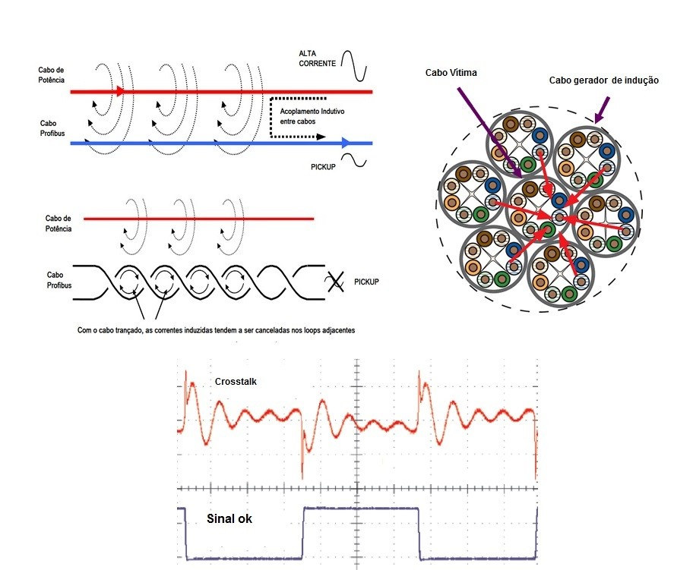

# Referencia:

* <http://penta2.ufrgs.br/Antonio/termico.html>
* <https://pt.wikipedia.org/wiki/Crosstalk>
* <https://pt.linkedin.com/pulse/como-minimizar-ru%C3%ADdos-por-crosstalk-nas-instala%C3%A7%C3%B5es-redes-cassiolato>